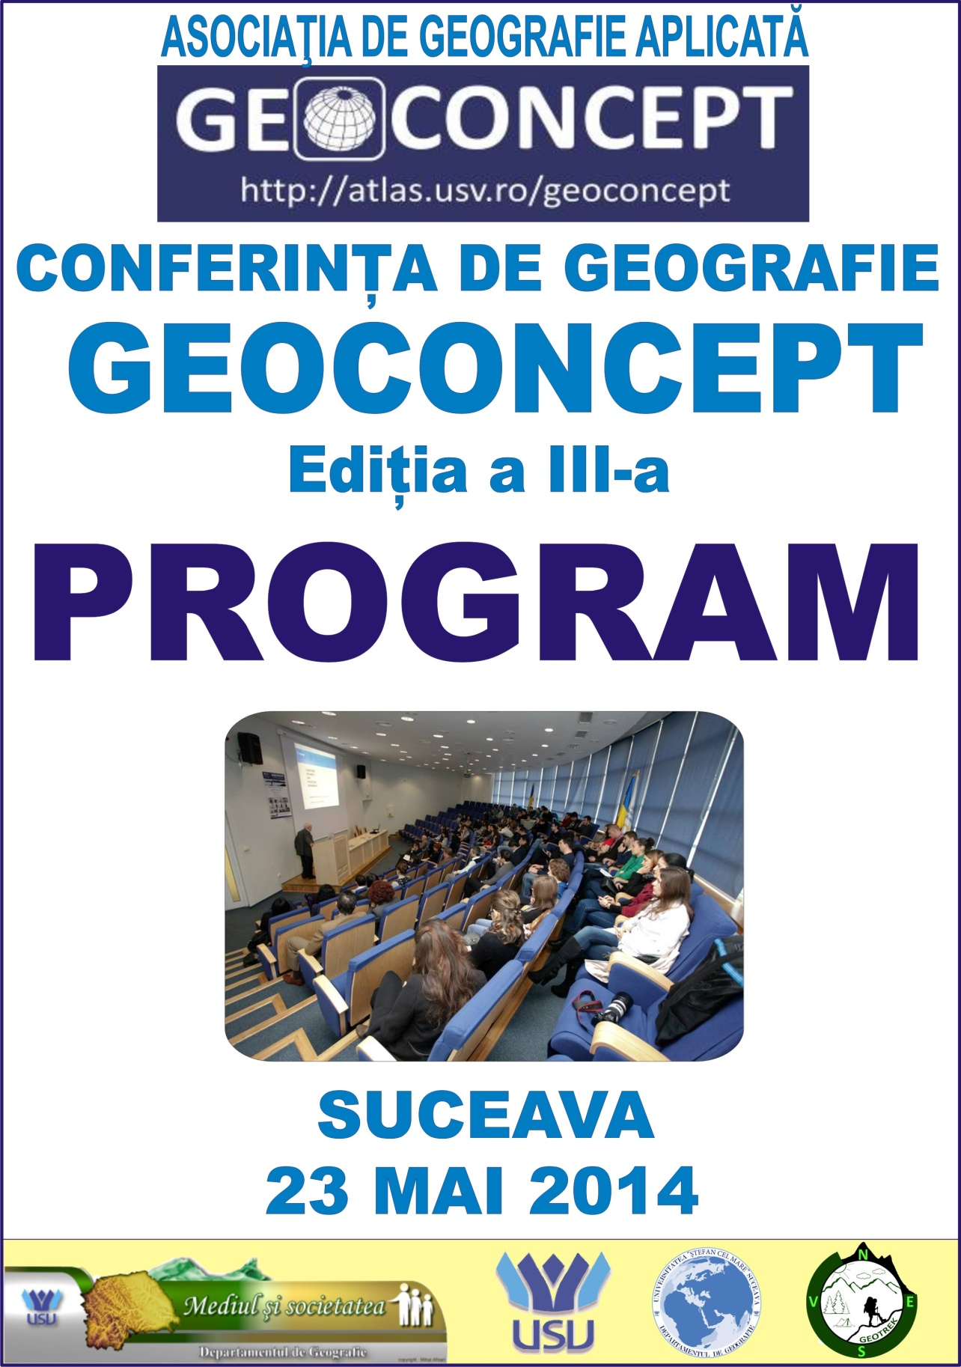
Dedicată elevilor, studenţilor geografi (licenţă, master , studii doctorale) şi tinerilor profesori din învăţământul preuniversitar, în scopul promovării cercetării ştiinţifice originale .

COMITETUL DE ORGANIZARE:
Organizatori: Secretariat:
Mrd. Diana Sofia GRAUR Mrd. Daniel IANOVICI
Lect. Dr. Ionut Cristea Mrd. Diana FILIP
Lect. Dr. Marcel Mîndrescu Mrd. Teodorian VOINEAG

Comitetul ştiinţific de jurizare:
Drd. Petru BISTRICEAN
Drd. Andrei ZAMOSTEANU
Mrd. Gabriel BUHUCEANU
Std. Mihai AFLOARI
Prof. Alexandra HOROMNEA

PROGRAMUL CONFERINŢEI:
9:30 – 10:00 | Deschiderea Conferinţei  (Corp E al USV, Amfiteatrul 129)
10:00 – 11:00 | Comunicări ale invitaţilor speciali  (Corp E al USV, Amfiteatrul 129)
11:00 – 11:30 | Comunicări ale participanţilor  (Corp E al USV, Amfiteatrul 129)
11:30 – 11:45 | PAUZĂ
11:45 – 12:30 | Comunicări ale participanţilor  (Corp E al USV, Amfiteatrul 129)
12:30 – 13:30 | PAUZĂ
13:30 – 14:15 | Comunicări ale participanţilor  (Corp E al USV, Amfiteatrul 129)
14:15 – 14:30 | PAUZĂ
14:30 – 15:00 | Comunicări ale participanţilor  (Corp E al USV, Amfiteatrul 129)
15:00 – 15:30 | Concluzii, premiere  (Corp E al USV, Amfiteatrul 129)
20:30 | Festivalul studenţilor geografi  GEOFEST 3  (Restaurant Murillo, Universităţii 12)

PROGRAMUL COMUNICĂRILOR:
10:00 – 11:00 | Comunicări ale invitaţilor speciali  (Corp E al USV, Amfiteatrul 129)

10:00 – 10:30
Conf. univ. dr. Viorel CHIRIŢĂ (Departamentul de Geografie al Universităţii “Ştefan cel Mare” din Suceava) –Drumuri şi căi în edificarea spaţiului geografic

10:30 – 11:00
Lect. univ. Dinu OPREA (Departamentul de Geografie al Universităţii “Ştefan cel Mare” din Suceava) – Despre paleoevoluţia reţelei hidrografice în nordul Podişului Moldovei

11:00 – 15:30 | Comunicări ale studenţilor participanţi  (Corp E al USV, Amfiteatrul 129)

11:00 – 11:15
Carmen Andreea BĂDĂLUŢĂ, Viorica NAGAVCIUC (coord: Conf. Univ. Dr. Viorel CHIRIŢĂ) – Dinamica pădurilor din bazinul Soloneţului

Cuvinte cheie: dinamica pădurilor, bazinul Soloneț, despăduriri, dezvoltare
Peisajul forestier din bazinul hidrografic al râului Soloneț a cunoscut în ultimul secol, mai exact în ultimele decenii, sub impactul industrializării, modificări structurale, amenajări şi ameliorări pentru o modernizare a habitatului rural şi creşterea calităţii vieţii.
În acelaşi timp, s-au produs şi o serie de restructurări în raport cu extensiunea spaţiului rural și urban, de introducerea noilor tehnici de modernizare a căilor de comunicaţie, etc.
Dinamica peisajelor în sistemul teritorial corespunde componentelor fizico-geografice și se definesc prin raportarea continuă a spațiului la utilizări ale fondului funciar, având o relevanţă de analiză pentru spațiul geografic de dominantă verde.
Studiul de faţă îşi propune o analiză dinamicii peisajelor forestiere din cadrul bazinului râului Soloneț (afluent pe dreapta al râului Suceava, având o suprafaţă de 211 km²), prin intermediul cartografiei digitale, în vederea obţinerii unor rezultate cu privire la dinamica peisajului forestier în intervalul 1772 – 2011.
Procesul de obţinere a datelor a constat în identificarea documentelor care constituie principala sursă de date cartografice. Pentru întocmirea hărţilor de dinamică a utilizării terenurilor am folosit patru seturi de materiale cartografice, respectiv ridicarea topografică iozefină din 1772, hărţile austriece Dorf Bukowina din anul 1856, planurile cadastrale din 1982 şi ortofotoplanurile din anul 2011.
Urmărind interacțiunea dintre creșterea populației și evoluției suprafeței forestiere, în timp istoric, se observă că în primele stadii ale populării teritoriului – cu creșteri relativ reduse ale densității, fenomenul defrișării a cunoscut intensități reduse, pentru a se accentua apoi în mod evident, astfel încât puterea de refacere a pădurii a fost depășită de exploatările forestiere intensive, efectuate în vederea obținerii suprafețelor agricole (arabil, pășuni, fânețe), dar și pentru a obține materie primă pentru industria prelucrătoare. În secolul al XIX-lea, intensitatea exploatărilor se reduse simțitor, deși populația a înregistrat ritmuri de creștere remarcabile, suprafața împădurită cunoscând chiar o oarecare redresare în urma acțiunilor de refacere a fondului forestier.

11:15 – 11:30

Cornelia HUSARCIUC (coord : Conf. Univ. Dr. Viorel CHIRIŢĂ) - De ce Sucevita? Un tip de dinamica a spatiului submontan bucovinean

11:30 – 11:45
PAUZĂ
11:45 – 12:00
Iuliana ROTUNDU (coord : Conf. Univ. Dr. Viorel CHIRIŢĂ) – Mutaţii în structura spaţiului din comuna Mânăstirea Humorului

Cuvinte cheie: Spațiul rural, spațiu forestier, peisaj cultural, diferenţieri, evoluţie.
Lucrarea își propune să abordeze rolul diferitelor componente ale structurii spaţiului geografic din comuna Mănăstirea Humorului: pădurea, populaţia cu dinamica ei proprie, accesibilitatea şi dimensiunea teritorializărilor– în funcţionalitatea organizării spaţiului geografic.
Dimensiunea organizării spaţiului geografic este materializată prin amenajarea teritoriului cu diferite scopuri, habitaţionale, de transport, turistice, specifice morfologiilor agricole locale etc.
Dinamica organizării spaţiului geografic este atributul fiecărei categorii de amenajare a teritoriului generând funcţionalităţi noi dar şi posibile disfuncţionalităţi specifice.
Analiza pe care o propunem este de identificare a structuralităţii spaţiului geografic circumscris Obcinei Mari, generatoare de peisaje culturale, cu dublu scop:
-de observare a dfierenţierilor teritoriale precum şi de
- reconsiderare a efectelor acestora asupra turismului ca resursă prin aceste peisaje culturale.

12 :00 – 12 :15

Gina LĂZURCĂ (Lector univ. dr. MIHĂILĂ Dumitru*, Dr. PITICAR Adrian**, Conf. univ. dr. PUŢUNTICĂ Anatol ***, Mtg. I drd. BISTRICEAN Petruţ*, Mrd. LAZURCĂ Gina *, Asistent univ. dr. BRICIU Andrei*) - Analiza distribuției și tendințelor evolutive ale indicelui THI în Republica Moldova
12:15 – 12:30
Ionuţ Dumitru STIGLEŢ (coord: Conf. Univ.Dr. Dumitru Boghian) - Impactul paleomediului în dezvoltarea habitatului uman istoric în sectorul oraşului Frasin

12:30 – 13:30

PAUZĂ
13:30 – 13:45
Ştefan Vasile GRĂMADĂ, Diana Sofia GRAUR – Studiu comparativ privind dinamica peisajelor geografice în localităţile Dorna Candrenilor – Dealul Floreni şi Pojorâta între anii 1856 - 2005

13:45 – 14:00
Andreea IHNATIUC, Nicoleta Adriana POPOVICI (coord: Lect. Univ Dr. Pavel STANCIU) – Strategii de dezvoltare a turismului în municipiul Suceava
14:00 – 14:15
Andra DONDEA – Dinamica spaţiului cultural şi turistic în municipiul Suceava
14:15 – 14:30
PAUZĂ
14:30 – 14:45
Adina CONDREA – Evoluţie teritorială – perspective ale dezvoltării municipiului Botoşani
14:45 – 15:00
Ionuţ Georgian PURCĂREAŢĂ (coord: prof. univ. dr. Bogdan Andrei MIHAI) – Analiză generală a pretabilităţii terenurilor pentru infrastructura de transport în Ţara Bârsei

Demersul acestui studiu se concentrează pe un spațiu geografic cu valențe istorice, situat în zona de curbură internă a Carpaților.
Perspectiva căilor de comunicație în acest spațiu este condiționată în primul rând de morfodinamica reliefului înconjurător.
Metodologia de lucru s-a bazat pe interpolarea în ArcGis a patru factori principali pentru infrastructura de transport: geodeclivitatea, litologia, pedologia și modul de utilizarea al terenurilor.
Analiza pretabilității terenurilor trebuie să reprezinte etapa premergătoare a oricărui nou proiect de infrastructură, pentru că aceasta reliefează perfect gradul de favorabilitate al noilor rute proiectate și scutește eventuale costuri suplimentare de mentenanță, reabilitare și remodelare din faza postconstrucție, îmbunătățind prognoza de fiabilitate a proiectelor.
Pretabilitatea terenurilor pentru infrastructura de transport constituie o problemă de actualitate pentru această regiune deoarece în ultimii 150 de ani rețeaua de căi de comunicație a cunoscut o diversificare și o extindere exponențială, tot mai accentuată și mai accelerată în ultima perioadă, datorită intensificării traficului rutier și feroviar. Această tendință manifestată de altfel la nivel global impune redimensionarea și adaptarea infrastructurii de transport la noile nevoi de mobilitate ale societății.
Odată cu această dezvoltare, zonele pretabile infrastructurii de transport prezintă un grad ridicat de saturație edilitară, astfel încât sunt necesare noi rute de legătură pe terenuri mai puțin pretabile care trebuie analizate pentru optimizarea și sustenabilitatea noilor trasee de convergență din Țara Bârsei.
Harta finală rezultată în urma analizei GIS oferă arealului focalizat perspective pozitive de dezvoltare a infrastructurii de transport, îndeosebi în spațiul depresionar, pentru zona montană conturându-se noi rute cu pretabilitate medie.

PUBLICAREA LUCRĂRILOR CONFERINŢEI:

Autorii care doresc să publice lucrările acceptate / prezentate la conferinţă pot trimite articolele către colectivul de redacţie al

Revistei de geografie GEOCONCEPT
http://www.atlas.usv.ro/geoconcept/revista.php

până la data de 15 august 2014, pe adresa de email: asgeocon@gmail.com

